ΕΛΛΗΝΙΚΗ ΔΗΜΟΚΡΑΤΙΑ Βόλος 12-10-2022
ΝΟΜΟΣ ΜΑΓΝΗΣΙΑΣ Αρ. Πρωτ.: 77673
ΔΗΜΟΣ ΒΟΛΟΥ
Δ/ΝΣΗ ΚΑΘΑΡΙΟΤΗΤΑΣ & ΑΝΑΚYΚΛΩΣΗΣ
Ταχ. Δ/νση: Χατζηπέτρου 5
Πληροφορίες: Κων/νος Κατσαρός
Τηλέφωνο: 2421353185
FAX: 2421353195

ΠΡΟΣΚΛΗΣΗ ΥΠΟΒΟΛΗΣ ΠΡΟΣΦΟΡΑΣ ΓΙΑ ΣΥΝΤΑΞΗ ΜΕΛΕΤΗΣ ΕΚΤΙΜΗΣΗΣ
ΕΠΑΓΓΕΛΜΑΤΙΚΟΥ ΚΙΝΔΥΝΟΥ ΣΤΟΝ ΔΗΜΟ ΒΟΛΟΥ

Η Διεύθυνση Καθαριότητας & Ανακύκλωσης προτίθεται να προβεί στην ανάθεση σύνταξης μελέτης εκτίμησης επαγγελματικού κινδύνου για όλους τους εργαζομένους του Δήμου, σε εξωτερικό συνεργάτη για την εκπλήρωση των προσδιοριζόμενων από τις ισχύουσες διατάξεις υποχρεώσεων του Δήμου Βόλου.

Η Μελέτη Εκτίμησης Επαγγελματικού Κινδύνου περιλαμβάνει περιληπτικά τα εξής:

- Εντοπισμός των πηγών κινδύνου που δημιουργούνται κατά την εργασία.
- Αξιολόγηση των κινδύνων με στόχο την πλέον ενδεδειγμένη επιλογή: εξοπλισμού εργασίας, χρησιμοποιούμενων μέσων, της διαμόρφωσης του χώρου εργασίας και της οργάνωσης της εργασίας.
- Έλεγχος της επάρκειας των εφαρμοζόμενων μέσων και τρόπων προστασίας.
- Ιεράρχηση των ενεργειών που πρέπει να γίνουν, εφόσον, ύστερα από την εκτίμηση, διαπιστωθεί ότι απαιτούνται μέτρα πέραν των υπαρχόντων.
- Καθορισμός διαδικασίας διασφάλισης της Υγείας και Ασφάλειας των εργαζομένων.
- Προσαρμογή των παραγωγικών διαδικασιών και μεθοδολογίας εκτέλεσης εργασιών, σύμφωνα με τις εκάστοτε ισχύουσες διατάξεις και προδιαγραφές.
Οι ενδιαφερόμενοι πρέπει να λάβουν υπόψη τις διατάξεις και τις προϋποθέσεις του ΠΔ 17/1996, του Νόμου 3850/2010 καθώς και τις σχετικές τροποποιήσεις. Η ανάθεση σύνταξης της μελέτης εκτίμησης επαγγελματικού κινδύνου θα γίνει με κριτήριο κατακύρωσης την πλέον συμφέρουσα από οικονομική άποψη προσφορά, σύμφωνα με τις διατάξεις του ν.4412/2016 και θα πρέπει να έχει υποβληθεί στην αρμόδια επιτροπή εντός δύο (2) μηνών από την υπογραφή της σύμβασης.
Η δαπάνη για την παροχή των εν λόγω υπηρεσιών προϋπολογίζεται στο συνολικό ποσό των 7.440,00€ (συμπεριλαμβανομένου του Φ.Π.Α), και θα βαρύνει τον ΚΑ 20.6112.001 του προϋπολογισμού του Δήμου Βόλου για το οικονομικό έτος 2022.

Παρακαλούμε όπως προσκομίσετε εσώκλειστη οικονομική προσφορά μαζί με τα εξής δικαιολογητικά συμμετοχής: Υπεύθυνη δήλωση (ότι έλαβα γνώση τις διατάξεις του ΠΔ 17/1996, του Νόμου 3850/2010 καθώς και τις σχετικές τροποποιήσεις καθώς και τους αναλυτικούς όρους της πρόσκλησης), φορολογική – ασφαλιστική ενημερότητα, ποινικό μητρώο & πιστοποιητικό εκπροσώπησης έως την Τρίτη 18-10-2022 και ώρα 10:00 π.μ. στη Διεύθυνση Καθαριότητας & Ανακύκλωσης, Χατζηπέτρου 5, στο Βόλο.
Οι αναλυτικοί όροι περιγράφονται παρακάτω:

Ο ΑΝ/ΤΗΣ ΠΡΟΪΣΤΑΜΕΝΟΣ
ΔΙΕΥΘΥΝΣΗΣ ΚΑΘΑΡΙΟΤΗΤΑΣ & ΑΝΑΚΥΚΛΩΣΗΣ

ΚΩΝΣΤΑΝΤΙΝΟΣ ΚΑΤΣΑΡΟΣ
ΠΕΡΙΒΑΛΛΟΝΤΟΛΟΓΟΣ ΠΕ/Α

ΕΛΛΗΝΙΚΗ ΔΗΜΟΚΡΑΤΙΑ
ΝΟΜΟΣ ΜΑΓΝΗΣΙΑΣ
ΔΗΜΟΣ ΒΟΛΟΥ
Δ/ΝΣΗ ΚΑΘΑΡΙΟΤΗΤΑΣ & ΑΝΑΚYΚΛΩΣΗΣ

ΑΝΑΛΥΤΙΚΟΙ ΟΡΟΙ ΠΡΟΣΚΛΗΣΗΣ:
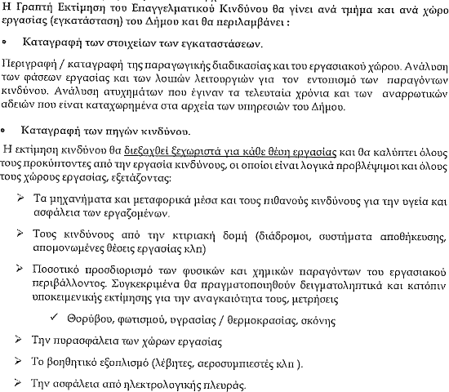
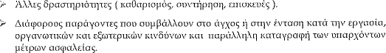

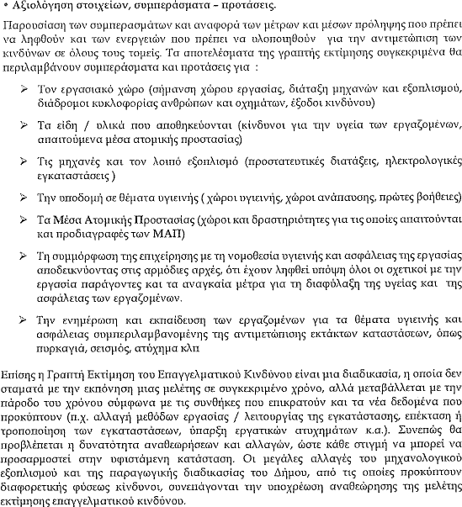

Ο ΑΝ/ΤΗΣ ΠΡΟΪΣΤΑΜΕΝΟΣ
ΔΙΕΥΘΥΝΣΗΣ ΚΑΘΑΡΙΟΤΗΤΑΣ &
ΑΝΑΚΥΚΛΩΣΗΣ

ΚΩΝΣΤΑΝΤΙΝΟΣ ΚΑΤΣΑΡΟΣ
ΠΕΡΙΒΑΛΛΟΝΤΟΛΟΓΟΣ ΠΕ/Α

